Unsere Zähne
Auf dem Weg zu einer Fair-Trade Kita neigt man dazu mit den Themen in die Ferne zu schweifen. Doch manchmal ist es ganz spannend sich mit Dingen zu beschäftigen die ganz in der der Nähe liegen und uns direkt betreffen. Der Kindergarten der aktiven Schule Peterhausen ist mit den Kindern ganz nah bei sich geblieben. Genauer gesagt in unseren Mündern bei unseren Zähnen.
Die Kinder haben herausgefunden, dass ein Zahn nicht nur ein Zahn ist sondern z.B. eine Krone hat. Eine Zahnkrone die ganz oben auf unseren Zähnen sitzt. Dann folgen der Zahnhals, das Zahnbein und die Zahnwurzeln. Diese erleben gerade die Vorschulkinder besonders intensiv bei ihren Wackelzähnen. Einige haben sogar schon große Lücken und bei anderen konnten wir das Wackeln ausgiebig beobachten. Wir haben herausgefunden, dass das Gewackel bei den Zähnen immer ein kleines Stückchen der Wurzel löst an dem der Milchzahn noch hängt bis er endlich herausfällt.
Auch ist uns aufgefallen dass alle Menschen auf der Welt Zähne haben. z.B. Schneidezähne, Eckzähne, Backenzähne und Mahlzähne. Das ist bei allen Menschen auf der ganzen Welt gleich. Und die Kinder waren sich einig, dass es durchaus Sinn macht auf seine Zähne gut aufzupassen und das man die „Erwachsenenzähne“, also die Zähne die nach dann in der Zahnlücke nach den Michzähnen zu sehen sind, so lange im Mund bleiben bis wir alle alte Omas und Opas sind. Und das ist ganz schön lange.
So ein Zahn wächst auch nicht so einfach nach wie z.B. bei den Haien. Die bekommen einfach ständig neue Zähne wie uns ein Kind erklärt hat. Praktisch. Aber da dass bei uns Menschen leider nicht klappt, macht es Sinn die Zähne gut zu putzen. Am besten morgens und abends und auch wenn man ganz viel Süßes genascht hat. Die Kinder haben auch nach Lebensmitteln gesucht und diese unter die Lupe genommen die gut für die Gesundheit unserer Zähne sein könnten.

Gemüse, Obst und Schnitzel eignen sich gut. Kaugummi und Kuchen sind eher nicht so gut da sie viel Zucker enthalten. Der Zucker greift die Zähne an das kann dann Karies verursachen. Wenn der Karies zu groß wird entstehen unschöne Löcher wie wir auf einem Bild im Kamishibei gesehen haben. Das ist ein Bildertheater in der wir eine Geschichte über Zähne gelesen haben.
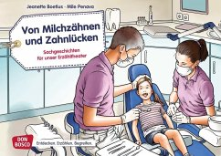

Und falls doch mal ein kleines Loch in den Zähnen vorkommt gibt es einen tollen Menschen der uns ganz einfach helfen kann. Nämlich einen Zahnarzt. Dieser hat die Kinder sogar im Kindergarten besucht und nach Zuckeranteilen in Lebensmitteln gesucht. Viele Kinder wussten gar nicht wie viel Zucker in Ketschup versteckt ist. Damit wir auch weiterhin gut ans Zähneputzen denken hat er uns Zahnbürsten und Zahnpasta dagelassen.
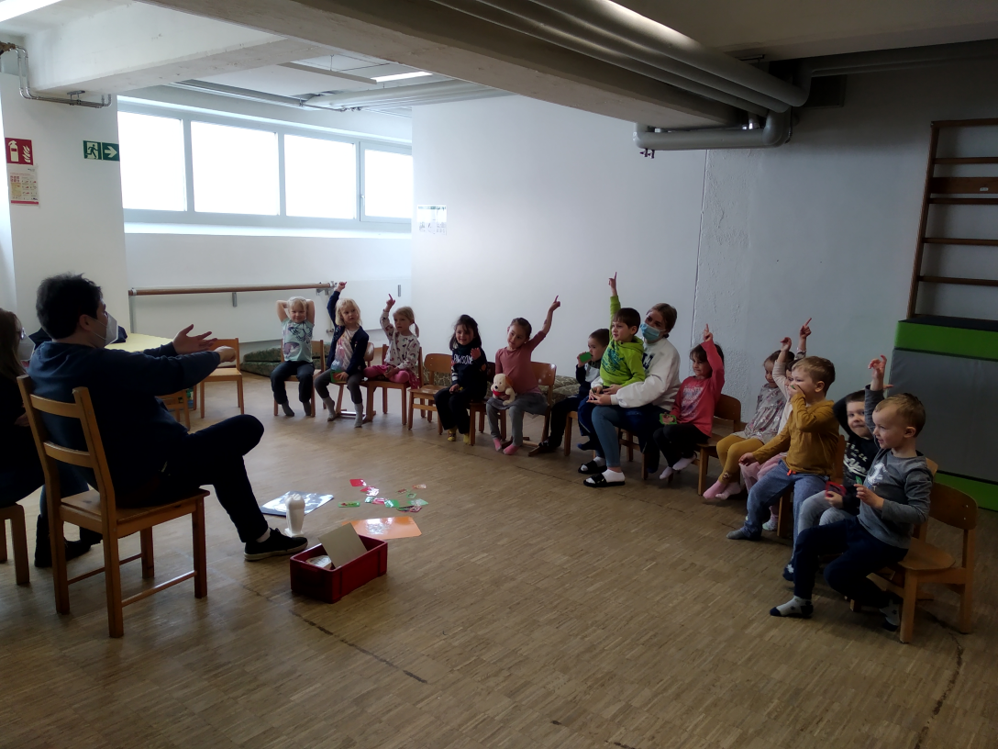

Die Kinder haben sich auch gefragt, was ist wenn kein Zahnarzt in der Nähe ist? Es gibt nämlich Menschen die an Orten in der Welt wohnen wo nicht gleich ein Zahnarzt um die Ecke ist wie bei uns in Peterhausen, die haben dann ein echtes Problem. z. B. Menschen die im Dschungel wohnen oder Menschen die keinen Arzt bezahlen können damit er ihnen hilft. Den Zahnschmerzen das konnten sich alle Kinder gut vorstellen tun bestimmt tierisch weh. Wir haben Bilder von Menschen angeschaut die ihre Zähne nicht gut pflegen oder denen die Zähne einfach rausgefallen sind weil sie kaputt waren dazu gehören leider auch Kinder.
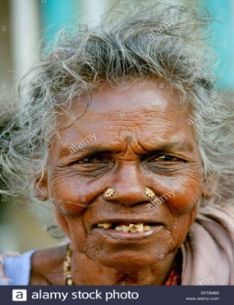
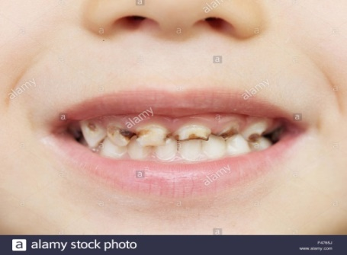

Das fand kein Kind schön. Deshalb haben wir den Zahn nochmal ausgeschnitten und aufgeklebt mit allem was dazugehört. So können wir lange daran denken und uns gut um unsere Zähne kümmern damit wir sie so lange haben bis wir ganz alte Omas und Opas sind.
